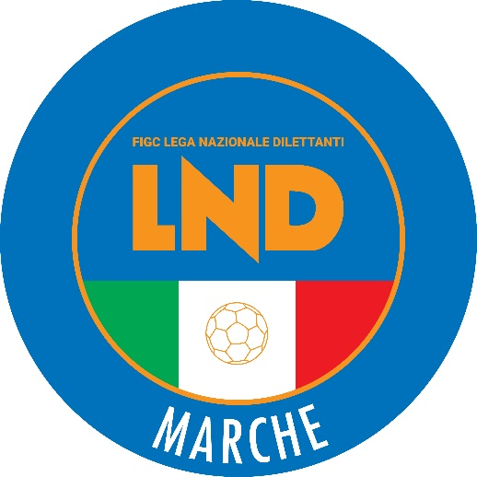 | Federazione Italiana Giuoco Calcio  Lega Nazionale Dilettanti  COMITATO REGIONALE MARCHE  Via Schiavoni, snc - 60131 ANCONA  CENTRALINO: 071 285601 - FAX: 071 28560403  sito internet: www.figcmarche.it  e-mail: cr.marche01@lnd.it  pec: marche@pec.figcmarche.it
Stagione Sportiva 2024/2025

Comunicato Ufficiale N° 74 del 21 ottobre 2024

TRIBUNALE FEDERALE TERRITORIALE

Il Tribunale federale territoriale presso il Comitato Regionale Marche, composto da

Avv. Piero Paciaroni – Presidente

Dott. Giovanni Spanti – Vicepresidente

Avv. Francesco Scaloni – Componente

Dott. Lorenzo Casagrande Albano – Componente Segretario f.f.

Avv. Francesco Paoletti – Componente

Dott.ssa Donatella Bordi – Componente

nella riunione del 21 ottobre 2024 ha pronunciato il seguente provvedimento:

Procedimento n. 7/TFT 2024/2025
Dispositivo n. 8/TFT 2024/2025

DISPOSITIVO
P.Q.M.

A seguito del deferimento n. 6387/1115 pfi 23-24/PM/ag del 10 settembre 2024 a carico del sig. MORENO LUCHETTI e delle società A.S.D. BORGO MOGLIANO MADAL FC e U.S. PALOMBESE ha pronunciato il seguente
DISPOSITIVO
P.Q.M.
Il Tribunale federale territoriale dispone, in accoglimento del deferimento, le seguenti sanzioni:

- al sig. MORENO LUCHETTI la squalifica per 4 (quattro) anni
- alla società A.S.D. BORGO MOGLIANO MADAL FC l’ammenda di € 3000,00 (tremila/00) e la penalizzazione di 2 (due) punti in classifica da scontare nel campionato di appartenenza nella stagione sportiva 2024/2025
- alla società U.S. PALOMBESE l’ammenda di € 1000,00 (mille/00)

Manda alla Segreteria del Comitato Regionale Marche per le comunicazioni e gli adempimenti conseguenti.
Così deciso in Ancona, nella sede della FIGC – LND - Comitato Regionale Marche, in data 21 ottobre 2024.

Il Relatore Il Presidente F.to in originale F.to in originale
Giovanni Spanti Piero Paciaroni

Depositato in Ancona in data 21 ottobre 2024
Il Segretario f.f.
F.to in originale
Lorenzo Casagrande Albano

Pubblicato in Ancona ed affisso all’albo del C.R. M. il 21/102024

Il Segretario  (Angelo Castellana) | Il Presidente  (Ivo Panichi)

